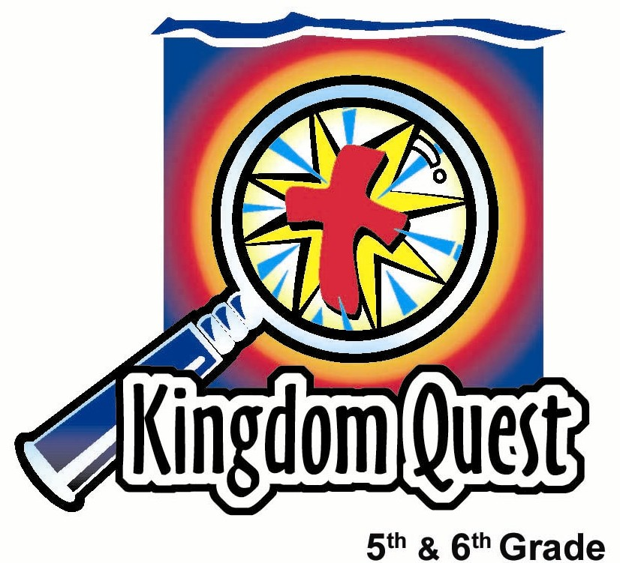
日期： ___________________________
系列： 上帝的十大排行榜（十二月——二月）
第一年，第三十七课

要孝敬父母

学习重点：*要孝敬父母（奥古斯丁的第四条诫命，或新教编码的第五条诫命。）＊在整个课堂中重复这句子。

圣经故事：出埃及记 20章12节，以弗所书 6章1－4节，撒母耳记下 15章18节

主要经文：出埃及记20章12节：“要孝敬父母，使你在耶和华你的上帝赐给你的地上得享长寿。”（新译本）

以弗所书6章1节：“你们作儿女的，要在主里听从父母，因为这是理所当然的。”（新译本）

我们会帮助孩子们理解：
- 协助他们记住十诫的十个关键画面。
- 孝敬父母就是提高对他们的尊重。
- 对父母不敬是指羞辱他们。
- 我们尊荣上帝就要尊敬他放在我们生命中的权柄，比如：父母。
- 我们有能力孝敬父母，因我们如此荣幸有耶稣把自己的生命给了我们。

我们会帮助孩子们感觉：
- 兴奋，因藉着记住和复习他们的记忆游戏他们能够回想十诫。
- 为者他们对父母不敬的时候认罪。
- 藉着耶稣饶恕的福音得安慰。
- 承诺提升对父母的尊敬。

我们会帮助孩子们实行：
- 玩一种游戏：建好的塔倒塌，同时讨论他们可能对父母不敬的态度。
- 一边建塔，一边想可以提升他们父母和尊重他们的方式。
- 继续他们那个描绘十诫的手工劳作。

课程指南

分站 | 页数 # | 活动心得 | 所需教材
小组  热身  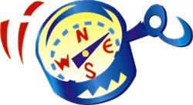  所 | 3 – 4 | 孩子们建塔示意他们对父母的孝敬。从塔中拿走一些方块，模拟不孝敬直到塔倒塌。这说明了不敬可以给家庭带来的伤害。 | - Jenga® 或是建筑方块  - 自由选择：24个铝制汽水罐和一些8 ½ x 11马尼拉卡
大组   | 4  8 – 10  10 – 11  12 | 综览  戏剧呈献：‘亨乔都好郝脱口秀’：开场白  第一个访问－“押沙龙－一个缺席的来宾”  亨乔都好郝述说押沙龙因着自己的叛逆所要承受的痛苦后果。  第二个访问－“父母小组讨论什么是孝敬他们”  志愿者父母讨论自己孩子孝敬他们的方式。 | - 假长发  - 之前课程所用的十大排行榜的设置  - 两至四对志愿者父母
小组  应用   | 4 – 6  7 | 问题和讨论将加强上帝如何看待孝敬父母。继续剪出十诫手工所需用到的字。  金句学习：“棍子金句”  在接下来的五课将加强学习马太福音22章37，39节，以便孩子们对敬畏和爱上帝有深刻印象。 | - 前几个星期所剪下的字母，加入字：‘要’，‘孝’，‘父’，‘母’  - 报纸和广告页面  - 胶水  - 剪刀  - 还没完成的十诫手工劳作  - 冰淇淋棍

小组热身: 15 分钟
目标: 对准正确的焦点! 建立关系及帮助新来的小朋友感觉到自然。进行一些学习预备活动以帮助你的小组对准课程的焦点。

所需教材：Jenga® 或是建筑方块、自由选择：24个铝制汽水罐和一些8 ½ x 11马尼拉卡

孩子们聚集时：聆听上星期背诵的经节，发经文固本给背诵经文者，并分发固本给那些记得带圣经，及邀请新朋友来的学生。

这系列的其中一个挑战：上帝的十大派行榜（简称‘上帝的十大’），在今日的基督教义中有两个十诫的编码。你的领袖或教材供应者将会提供你教会所用的编码系统，附录A或B。如果你是用奥古斯丁编码（附录A），那么你今天涵盖第四条诫命。如果你是用新教编码，那么今天你将涵盖第五条诫命。

在这热身时间里，复习上星期那则怪异故事，它是记忆游戏，它就印在附录的下方，这将会协助孩子们学习一连串的画面，以辅助他们回想十诫。复习几分钟后，用以下继续：

游戏：光荣的倒塌
每组需要一个类似Jenga ®那样的游戏。这游戏是用方块建塔，之后一次拿走一块方块直到塔终于倒塌。（如果这类游戏很难找到，考虑用24个空的铝制汽水罐和一些8 ½ x 11马尼拉卡。六个罐子和一张马尼拉卡可以组成一层楼，这里可以做四层楼。效果是和Jenga ®游戏相似的。罐子可以单独拿走，而建筑物依然完好。最终它还是会倒塌。）

向孩子们解释你们即将要玩一项游戏，游戏名称是光荣的倒塌，同时需要他们协助建一座塔。当塔建成后，解释游戏的目的是要从塔中拉出一块方块，而塔是没有倒塌的。然而，他们从塔中每拉出一块方块，他们必须分享曾经令父亲或母亲愤怒或对他们不敬的事。打个比方，说：

分享一样你会做或不做而激怒你父母的事。可能你把肮脏衣服随地乱丢。在我成长时我家最通常发生的是。。。（分享你自己的例子。）

当你分享了你的故事后，从塔拉出一块方块，试着别让塔倒塌。我们会在小组里玩了一圈又一圈，看我们的塔能维持多久才倒塌。这意味着我们可能需要想多几样我们父母纠正我们的事。

从塔中拿走方块时，不要像平常玩游戏那样把方块放在塔上，而是把它们放在一边。这会令我们有更好的描述。当塔倒塌时，说出以下：

这游戏的名字是光荣的倒塌，提醒我们有时做的一些事情可能会激怒我们的父母，而且也对他们不敬。当我们对一个有权柄的人不敬，我们是羞辱他们而不是提升他们。当我们对人不敬，这会拆毁他们。刚刚我们所谈到的那些行为，有哪一些是羞辱了父母的？

今天我们所要讨论的诫命附带着一个应许。这诫命就是：*要孝敬父母。当我们遵守时，我们将得到祝福。

大组：20 – 30 分钟
目标：帮助孩童遵守圣经的教导。用创意的方式呈献圣经的事迹。帮助孩童学习诠释所要传达的信息。

所需教材：假长发、之前课程所用的十大排行榜的设置、两至四对志愿者父母

综览

戏剧呈献：第一个访问－“押沙龙－一个缺席的来宾”
亨乔都好郝述说押沙龙因着自己的叛逆所要承受的痛苦后果。

第二个访问－“父母小组讨论什么是孝敬他们”
志愿者父母讨论自己孩子孝敬他们的方式。

小组应用: 20-25 分钟
目标: 帮助孩子们找出圣经事迹在他们的生命中意义. 使用不同问题激发讨论但是不须被限制。让圣灵引导你。加入你的信仰经历中的个人例子。在你身上基督如何的运行将留给孩子们的生命不能磨灭的印象。

所需教材：前几个星期所剪下的字母，加入字：‘要’，‘孝’，‘父’，‘母’、报纸和广告页面、胶水、剪刀、还没完成的‘十诫排行榜’手工劳作

使用你的圣经! 孩子们需要学习如何寻找经文章节以及能够及时跟上正被读出来的经文。在课堂结束之前和他们有一段有素质的祷告时间。

评论问题：发生了什么事？
叫孩子们翻开以弗所书6章1－4节。
我们为什么要服从我们的父母？（以弗所书6章1节。因为主要我们这样做，并且这是理所当然的。）

当我们孝敬爸爸和妈妈时，我们得到什么样的应许？（以弗所书6章3节。使你得福，在世长寿。）

作父亲要小心不能做些什么？（以弗所书6章4节。不要激怒儿女。）

鼓励他们做些什么？（照着主的教训和劝戒，养育他们。）

解说问题：这是什么意思？
你认为为什么对上帝来说我们孝敬父母是非常重要的？
接纳各种答案。让孩子们思考。例子：
- 在学习尊重父母的同时，我们也能更好学习尊重上帝。
- 上帝赐给有权柄的人来保护我们。我们尊荣上帝当我们尊荣权柄。
- 一个家庭可以更和谐相处。

应用问题：这对我来说有什么意义？
早前我们讨论了对父母不敬的一些负面态度。现在来想一想我们可以孝敬父母或提升他们的具体方法。我们会边建塔边讨论。记住，孝敬父母就是提升他们。想一些积极提升父母的事。在你把方块加入塔中时说出来。看看我们能够建多高的塔。

塔建好后，继续：

我们讨论过了不应该做对父母不敬的事，也讨论过应该做什么事使我们建立并孝敬父母。我们可以给这诫命作个总结，使我们能够记住：*要孝敬父母。

希望，你的孩子们所说的其中一个孝敬他们父母的方式是为自己的父母祷告。如果没有，给他们这个挑战：

其中一个最棒又能够孝敬父母的方式就是为他们祷告。如果你能够每一天为他们祷告，而且持续一个月，你将会发现你和父母之间的关系会完全不同，而且有更好的关系。去试一试，看看有什么事发生。下星期，我们将会说出我们祷告了什么，有什么事发生。

用前几个星期所剪的字，叫孩子们在他们的十诫手工劳作贴上这句子：*要孝敬父母。（请参阅附录。）叫孩子们从报纸或广告页面剪出这星期诫命所需的字。

注意：确定这诫命是贴在右手边的牌匾，在‘爱人如己’的标题下。

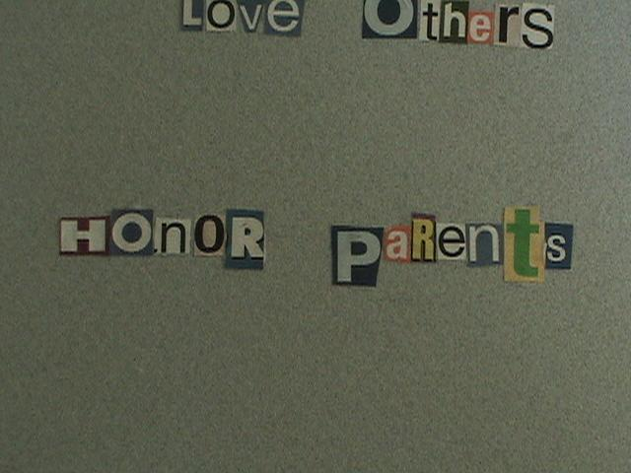
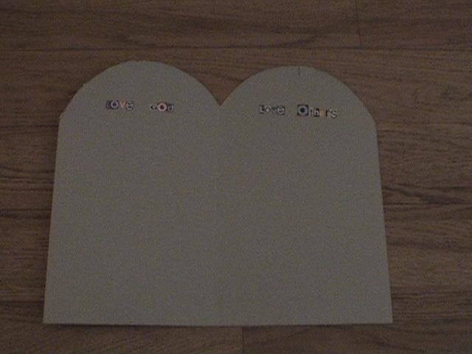

给父母的重要启示：请检阅并修改在第39课里要给父母的信。把这封信寄去给父母，以预备‘不可奸淫’这诫命。信大概要在上这课之前的两个星期寄出。

金句学习：5分钟
目的：帮助孩子背诵及熟悉经文。使用有创意的方法帮助孩子享受在小组中的金句学习。

所需教材：四份冰淇淋棍，在棍子上预先写下金句，每支棍两或三个字

金句：马太福音22章37，39节：“你要全心、全性、全意爱主你的上帝。。。要爱人如己。”

金句呈献：“棍子金句”
这游戏和纸牌游戏类似。叫孩子们坐在圈子里。混和所有的棍子，把棍子派给每个孩子。每个孩子都有相同数量的棍子。孩子们照金句次序排列棍子。每个孩子决定自己所不需要的棍子，然后把不要的棍子交给他右手边的孩子。游戏继续进行直到有一个孩子完成整句金句，而且是照次序的。

祷告时间：
祷告上帝帮助我们孝敬父母（即使我们已长大，没有和他们同住）。赞美上帝他得尊荣。感谢上帝赐给我们父母，感谢上帝赐给我们耶稣，他给予我们荣誉并赐给我们他的大能，使我们能孝敬我们的父母。

大组呈献

亨乔都好郝脱口秀
戏剧性呈献

学习重点：要孝敬父母。

这系列，‘上帝的十大排行榜’（简称‘上帝的十大’），将模仿电视脱口秀以带出当天的话题。为了我们的目的，将把它命名为‘亨乔都好郝脱口秀’，不过你们可以更换一个更适合你们用的名字（比如说：‘主日早上现场直播’，‘与亨乔都好郝一起的早晨’等等）。如果是由女性来主持脱口秀，那么可以将它命名‘丽翘都好郝脱口秀’。

至于设置方面，你可以详细说明，也可以简单扼要。不过如果能预备一个节目名称的告示牌、访问用的桌子和一些给嘉宾们坐的椅子就很好了。我们建议你找个人站在台后举起一些提示卡，比如：‘笑’、‘鼓掌’或是‘呻吟’。这些提示卡有加强笑话的功能。你可以和观众预先练习这些提示卡以作为热身。你甚至可以找人替你拍摄，好使这真是在电视棚里。这录像短片之后可以在其他地方播放以宣传你们5和6年级的活动。

看你是用什么编码系统，要孝敬父母这诫命可能是第四条或第五条。根据你的编码系统来使用这讲稿。

亨乔都好郝带着他的开场笑话上台。

开场笑话：

第一个
贾斯丁的父母对他感到沮丧。他从来都不做家务，也不尊重父母，父母叫他做的事他都没做。贾斯丁的爸爸想到了一个点子。就是在假期时把贾斯丁送去住在乡下的爷爷家。他爷爷住在一间残旧的亚答屋里，而且没有室内厕所。他可以从爷爷那里学会如何尊重人，还可以学会大量的艰难工作。

不久，贾斯丁已到了爷爷在乡下的家。在早晨，贾斯丁的爷爷为他准备了丰富的早餐，一份椰浆饭。早餐后，他的爷爷叫他做家务前先把碟子洗好。贾斯丁解释：“爷爷，对不起哟，我不洗碟子的，也不做家务的。”说完他就离开房子走去外面玩了。当贾斯丁回来吃午餐时，午餐已准备好在餐桌了。不过他注意到，那些碟子并不是很干净。有些碟子甚至还残留着一些早餐吃椰浆饭的参巴辣椒。他爷爷只对他说不好意思，已尽力用冷水洗了。吃过午餐，贾斯丁再次拒绝帮忙洗碟子。傍晚他回到餐桌准备用晚餐，他再次发现碟子很像还有食物残渣在上面。当贾斯丁指出时，他爷爷说已尽力用冷水洗了。

晚餐后，贾斯丁依然拒绝洗碟子，而且还准备外出去玩，只是爷爷的大狗狗就在大门前吠。这是只老狗，而且舌头还拖到地上。贾斯丁对爷爷说：“爷爷，叫你的狗走开，好让我可以出去。”爷爷的眼睛甚至没离开过报纸，他说：“冷水，走开。”

第二个
有一天，有个小女孩坐在洗涤槽看着她的妈妈洗碟子。她突然注意到母亲的黑发中有几缕白发。她看着妈妈并好奇地问：“妈，为什么你的黑发中有些白发？”

妈妈回答：“哦，每一次当你做错了事，令到我哭泣或不开心，就会有一根黑发变白发。”

小女孩思考着这启示，过了一会儿她说：“妈咪，为什么所有的老婆婆们的头发都是白的？”

介绍
今早我们要给你带来一个好看的节目。我们在接下来的几个星期都会谈论有关上帝的十大。今天我们要谈论的是第四（或第五）条诫命。上帝藉着这诫命赐福并保守我们，如我们尊敬那些有权柄的。这诫命就是“要孝敬父母，使你得福，在世长寿。”

你们当中有些在家或许都有经历过光荣的倒塌。在小组所玩的游戏，可能令你想起你对父母不敬的态度。这是普遍的问题－不只是现今而已，而是贯穿整个历史。为了更好理解对父母不敬是什么意思，让我们来看看今天的‘孩子们对父母不敬的十大方式’。

我想请观众席的一个参与者来帮我念出有引号的部分。

在每个‘十大’的句子后面都有一个在括弧里的注释。这注释可用作亨乔的旁白。它们的本意只是建议，看你要作些什么样的注释。

孩子们对父母不敬的十大方式

- 当叫你帮忙洗碟子时，你说：“对不起，正忙着看电视。”（那将会是你看的最后一个电视节目。）
- 当你爹地叫你去剪草时，你说：“吓，我看起来像个园丁吗？”（我希望你说了这句话后，跑得比园丁更快。）
- 当你父母正和你说话时，你打断他们并说：“停。我要走了，赶时间。要去打电动。”（耶，那就对了！我肯定你的父母会让你去玩。）
- 当你叫你父亲，你说：“打扰一下，陈先生。”（是的。。。看看你爸爸会怎样对付你，如果你这样叫他。）
- 当你肚饿时，从你的房间拨通电话去你父母的手提电话，告诉他们你要客房服务。（耶，就是这样。不如在你房间放个小小铃，连电话费也省了！）
- 当你需要钱，只要从你妈妈的钱包里拿就行了。（嗯。。。有惊喜哟，我肯定她会非常常常常常爱做的！）
- 当你忙于玩耍时，吩咐你的父母帮你做功课。（顺便叫他们勤力一点温习因为你要考好成绩。）
- 告诉你妈咪你不能再忍受她了，因为她没有给你打扫房间。（无论你跟她们说多少次，猜一猜，她们就是不明白。）
- 当你出去时，你的父母问：“你要去哪里，或者你在做什么？”对他们说：“不关你们的事。”（我猜想，你被罚留在房间一个星期是关你的事了。）
- 当他们问你：“可以帮忙吗？”，你说：“不”。（不过，你最好还是小心些。他们可能会对你说：“不”当你问他们你是否可以继续和他们住在一起。）

‘押沙龙－一个缺席的来宾’
访问来宾一号

这诙谐短剧不需要一个活生生的来宾。押沙龙缺席因着他背叛了他的父亲。亨乔简单的述说他的故事。

聪明道具：可以用一把假的长发，这可提醒观众押沙龙的头发。

介绍：押沙龙和严重的后果：
我们听过了‘孩子们对父母不敬的十大方式’，你可以想象如果你做了那些事，你肯定犯了*要孝敬父母这条诫命。如果你真的有做，我希望你的父母学了‘不可杀人’这诫命。

如你有做刚刚我们在‘十大’所听到的那些事，你可以想象那后果有多可怕吗？不管你相不相信，在圣经你有很多故事是关于孩子们做了不孝敬或不尊重他们父母的事，他们面对了可怕的后果。

举起假发。

这假发提醒我们接下来这位不能出席在这里的来宾。他因着对自己父亲的不敬，最终被“挂”了起来。这长长的头发令我们想起他。他的名字是押沙龙。你可能说：“没什么大不了”，不过，来听听发生的事。

押沙龙之背叛的故事：
押沙龙是大卫王的儿子。他有一头漂亮的长发，他在人民中有相当的名望。如此受欢迎，事实上，他要作王－即使这意味着背叛他的父亲，把他父亲从王座上逼下来。因此，押沙龙召集了一支军队，整步前进耶路撒冷，气势非常强大以致他父亲，大卫王，为了保命被逼逃跑。

押沙龙阵亡：
押沙龙的外在比他在军事上的策略来得更好。他最后带着自己的军队追杀大卫王到一个地方，这里大卫王可以很容易将押沙龙和他的军队困住。虽然大卫不想自己的儿子死，可惜大卫的将军要确定押沙龙被杀。

当押沙龙骑着他的骡子走过一棵树底，他的长发被树杈勾住，他整个人被挂在树上，就这样被大卫的将军刺死。请注意，押沙龙对自己的父亲不敬，正因为如此，就远离了自己父亲的保守。

祝福与咒诅：
如果我们遵守这诫命并孝敬我们的父母，在整本圣敬里头，我们找到祝福的应许；不过，如我们对自己的父母不敬也不尊重他们，同样的，在圣经里我们找到咒诅。

读箴言30章17节，你自己决定。
“嘲笑父亲，藐视年老母亲的，他的眼必被谷中的乌鸦啄出来，给雏鹰所吃。”（当然，这个年级的男生通常都较爱这些粗俗的例子，为了妥当，所以这段经文可能要例为PG-13。）

现在来看看我们可以孝敬父母的方法，以获得上帝的祝福。

父母小组讨论什么是孝敬他们
访问来宾二号

预先安排两到四个父母来班上探访，并回答问题：什么会令他们感到被敬重。这不应该是做作的描述，而是他们真实的感受和经历。

亨乔： 请欢迎接下来的专业父母座谈小组。他们会把我们注意力集中在什么是孝敬父母与什么是对他们不敬。请欢迎我们的来宾，又专业又光荣的父母。

读圣经经文：
父母们，感谢你们今天能参与我们。用你自己的话语，你们是否能够帮助我们明白这圣经经文的意思：

以弗所书6章1－4节“你们作儿女的，要在主里听从父母，因为这是理所当然的。“要孝敬父母，使你得福，在世长寿。”这是第一条带着应许的诫命。”

我们要问的问题是，孩子们要如何才能很好的孝敬父母？我希望你们每一位分享你的儿女在过去一个月对你说过的孝敬话语。也许在这短短的方式他们表达了他们的孝敬。

让所有人简单回答。

可以再给一个你儿女孝敬你的例子吗？

他们叙述了他们的故事后，问他们对于儿女的举动，他们有什么样的感受和回应。

如果这些孩子说：“我们的父母，告诉我们可以真正孝敬你们的方法。“你们会给些什么意见。

圣经说我们要孝敬父母因为我们是基督徒。要成为基督徒，必须和耶稣有关系。你们是否可以告诉我们耶稣是怎样先尊重你，以致你会尊重其他人？

要确定清楚申明一个事实，就是耶稣将自己的性命给了我们。藉着他的死和复活，我们可以尊重其他人。

教材清单

第三十七课

小组热身
- Jenga® 或是建筑方块
- 自由选择：24个铝制汽水罐和一些8 ½ x 11马尼拉卡

大组
- 假长发
- 之前课程所用的十大排行榜的设置
- 两至四对志愿者父母

小组应用
- 前几个星期所剪下的字母，加入字：‘要’，‘孝’，‘父’，‘母’
- 报纸和广告页面
- 胶水
- 剪刀
- 还没完成的十诫手工劳作

学习金句
- 冰淇淋棍。在每支冰淇淋棍上写下两或三个字。做四份

附录A

十诫－奥古斯丁编码
（罗马天主教和路德会众所用）

编码 | 诫命 | 记忆游戏，想象。。。
1st | “除我以外，你不可有别的神。不可为自己做偶像。” | 。。。一个又巨大又肥胖的石头偶像。从它的嘴巴流出。。。
2nd | “不可妄称耶和华你上帝的名。” | 一些字：名－字。它们往下流，停在教会的一张木制长凳上。
3rd | “要纪念安息日，守为圣日。” | 教会的长凳开始移动。
4th | “要孝敬父母。” | 是被你的父母拉动的！它被拉去哪里呢？
5th | “不可杀人。” | 他们把它拉过一把巨大的刀。
6th | “不可奸淫。” | 那把刀掉了，并插入一本‘花花公子’杂志里。
7th | “不可偷盗。” | 有一巨大拳头一把抓住杂志！然后。。。
8th | “不可作假证供陷害你的邻舍。” | 有两只非常红的耳朵从拳头两边伸出来。
9th | “不可贪爱你邻舍的房屋。” | 噗，有一只手伸了出来，并伸向一个正在驾跑车的女子，然后，噗。。。
10th | “不可贪爱你邻舍的任何东西。” | 另一只手伸向她的家。

叙述
记忆游戏所用：想象一个又巨大又肥胖的石头偶像。从它的嘴巴流出一些字。。。名－字。这写字往下流，并停在教会的一张木制长凳上。教会的长凳开始移动！是被你的父母拉动的！它被拉去哪里呢？他们把它拉过一把巨大的刀！那把刀掉了，并插入一本‘花花公子’杂志里。有一巨大拳头一把抓住杂志！然后，有两只非常红的耳朵从拳头两边伸出来。噗！有一只手伸了出来，并伸向一个正在驾跑车的女子，然后，噗，另一只手伸向她的家。

附录A1－奥古斯丁编码：十诫－上帝得益处，我们也得益处。（出埃及记20章2－17节，和合本）

 | 经节 | 对上帝有益处 | 对我们也有益处 | 手工所用的字母
1st | 2 “我是耶和华你的上帝，曾将你从埃及地为奴之家领出来。”  3 “除了我以外，你不可有别的神。”  4 “不可为自己雕刻偶像；也不可做什么形像仿佛上天、下地和地底下、水中的百物。” | 我们尊荣他高于一切。 | 当我们把上帝放在首位，我们的生活将会有更好的次序。 | “T”（top） －首位。
2nd | 7 “不可妄称耶和华你上帝的名；因为妄称耶和华名的，耶和华必不以他为无罪。” | 我们认定他是唯一真神。 | 尊敬上帝的名就是尊敬他。 | “G” （God）－上帝和“V”（vain）－无结果。
3rd | 8 “当纪念安息日，守为圣日。  9 六日要劳碌做你一切的工，  10 但第七日是向耶和华你上帝当守的安息日。这一日你和你的儿女、仆婢、牲畜，并你城里寄居的客旅，无论何工都不可做。” | 当我们花时间与上帝一起，就是尊荣他。 | 我们需要休息和与上帝的时间。敬拜和读圣经可以让我们重新得力。 | “R”（rest） －休息。
4th | 12 “当孝敬父母，使你的日子在耶和华你上帝所赐你的地上得以长久。” | 孝敬我们的父母，就是尊敬上帝的权柄。 | 当我们孝敬父母时，他们会尊敬和信任我们。 | “H”（honor）－孝敬。
5th | 13 “不可杀人。” | 我们尊荣他和他所造之物。 | 我们不会被那些寻仇的人杀害或伤害。 | “D”（die）－死。
6th | 14 “不可奸淫。” | 我们尊荣他和他所创造的婚姻。 | 我们的婚姻将更稳固。孩子们会感受到合一及承诺。 | “O”（obeying God’s plan for marriage）－顺服于上帝在婚姻中的计划。
7th | 15 “不可偷盗。” | 我们以诚实尊荣他。 | 我们会被信任，当我们行事诚实和有信用。 | “S”（steal）－偷。
8th | 16 “不可作假见证陷害人。” | 因他真实，我们尊荣他和他的话语。 | 如我们以公平待人，我们得以建立信用。 | “L”（lie）－谎言。
9th-10th | 17 “不可贪恋人的房屋；也不可贪恋人的妻子、仆婢、牛驴，并他一切所有的。” | 我们自足就是尊荣他。 | 如有自足的灵活在我们里头，彼此之间的关系能更好的被建立。 | “E”（envy）－嫉妒。
*注解一：因着中文不像英文字母，一个英文字母可以代表一个词，所以这里的字母是供参考用。

附录A2－奥古斯丁编码：十诫手工劳作

爱上帝。。。 爱人如己

1. 把上帝放在 #1 4. 孝敬父母

2. 尊上帝的名为圣 5. 不可杀人

3. 尊荣上帝的敬拜 6. 不可奸淫

7. 不可偷盗

8. 不可搬弄是非

9. 不可贪恋你邻舍的房屋

10. 不可贪恋别人的东西

附录 B

十诫－新教编码
（希腊东正教和大多数新教教会所用）

编码或话语 | 诫命 | 记忆游戏，想象。。。
1st | “除我以外，你不可有别的神。” | 。。。一个又巨大又肥胖的石头偶像。有人。。。
2nd | “不可为自己做偶像。” | 用凿子凿偶像。
3rd | “不可妄称耶和华你上帝的名。” | 有一些字：名－字，从这个偶像嘴里流了出来。。。
4th | “要纪念安息日，守为圣日。” | 并停在教会的一张木制长凳上。发生什么事了？
5th | “要孝敬父母。” | 它被你的父母拉动！
6th | “不可杀人。” | 他们把它拉过一把巨大的刀。
7th | “不可奸淫。” | 那把刀掉了，并插入一本‘花花公子’杂志里。
8th | “不可偷盗。” | 有一巨大拳头一把抓住杂志！然后，噗。。。
9th | “不可作假证供陷害你的邻舍。” | 有两只非常红的耳朵从拳头两边伸出来。而且。。。
10th | “不可贪爱你邻舍的房屋；不可贪爱你邻舍的妻子、仆婢、牛驴和和他的任何东西。” | 从耳朵有一只手伸了出来，并伸入她的屋子。

叙述
记忆游戏所用：想象一个又巨大又肥胖的石头偶像。有人用锤子和凿子凿着这个偶像。从偶像嘴里流出了一些字。。。名－字。这些字往下流，并停在教会的一张木制长凳上。教会的长凳开始移动！是被你的父母拉动的！它被拉去哪里呢？他们把它拉过一把巨大的刀！那把刀掉了，并插入一本‘花花公子’杂志里。有一巨大拳头一把抓住杂志！然后，有两只非常红的耳朵从拳头两边伸出来。突然，从耳朵有一只手伸了出来，并伸入她的家。

附录B1－新教编码：十诫－上帝得益处，我们也得益处。（出埃及记20章2－17节，和合本）

 | 经节 | 对上帝有益处 | 对我们也有益处 | 手工所用的字母
1st | 2 “我是耶和华你的上帝，曾将你从埃及地为奴之家领出来。”  3 “除了我以外，你不可有别的神。” | 我们尊荣他高于一切。 | 当我们把上帝放在首位，我们的生活将会有更好的次序。 | “T”（top） －首位。
2nd | 4 “不可为自己雕刻偶像；也不可做什么形像仿佛上天、下地和地底下、水中的百物。” | 我们认定他是唯一真神。 | 当我们单单尊荣上帝，我们将减少被假神影响的机会。 | “G” （God）－上帝。
3rd | 7 “不可妄称耶和华你上帝的名；因为妄称耶和华名的，耶和华必不以他为无罪。” | 尊敬上帝的名就是尊敬他。 | 不会因为不敬而感到有罪恶感。 | “V”（vain）－无结果。
4th | 8 “当纪念安息日，守为圣日。  9 六日要劳碌做你一切的工，  10 但第七日是向耶和华你上帝当守的安息日。这一日你和你的儿女、仆婢、牲畜，并你城里寄居的客旅，无论何工都不可做。” | 当我们花时间与上帝一起，就是尊荣他。 | 我们需要休息和与上帝的时间。敬拜和读圣经可以让我们重新得力。 | “R”（rest） －休息。
5th | 12 “当孝敬父母，使你的日子在耶和华你上帝所赐你的地上得以长久。” | 孝敬我们的父母，就是尊敬上帝的权柄。 | 当我们孝敬父母时，他们会尊敬和信任我们。 | “H”（honor）－孝敬。
6th | 13 “不可杀人。” | 我们尊荣他和他所造之物。 | 我们不会被那些寻仇的人杀害或伤害。 | “D”（die）－死。
7th | 14 “不可奸淫。” | 我们尊荣他和他所创造的婚姻。 | 我们的婚姻将更稳固。孩子们会感受到合一及承诺。 | “O”（obeying God’s plan for marriage）－顺服于上帝在婚姻中的计划。
8th | 15 “不可偷盗。” | 我们以诚实尊荣他。 | 我们会被信任，当我们行事诚实和有信用。 | “S”（steal）－偷。
9th | 16 “不可作假见证陷害人。” | 因他真实，我们尊荣他和他的话语。 | 如我们以公平待人，我们得以建立信用。 | “L”（lie）－谎言。
10th | 17 “不可贪恋人的房屋；也不可贪恋人的妻子、仆婢、牛驴，并他一切所有的。” | 我们自足就是尊荣他。 | 如有自足的灵活在我们里头，彼此之间的关系能更好的被建立。 | “E”（envy）－嫉妒。
*注解一：因着中文不像英文字母，一个英文字母可以代表一个词，所以这里的字母是供参考用。

附录B2－新教编码：十诫手工劳作

爱上帝。。。 爱人如己

1. 把上帝放在 #1 5. 孝敬父母

2. 不能雕刻偶像 6. 不可杀人

3. 尊上帝的名为圣 7. 不可奸淫

4．尊荣上帝的敬拜 8. 不可偷盗

9. 不可搬弄是非

10．不可贪恋别人的房屋或任何东西

孩子们对父母不敬的十大方式

10．当叫你帮忙洗碟子时，你说：“对不起，正忙着看电视。”
9． 当你爹地叫你去剪草时，你说：“吓，我看起来像个园丁吗？”
8． 当你父母正和你说话时，你打断他们并说：“停。我要走了，赶时间。要去打电动。”
  - 当你叫你父亲，你说：“打扰一下，陈先生。”
  - 当你肚饿时，从你的房间拨通电话去你父母的手提电话，告诉他们你要客房服务。
  - 当你需要钱，只要从你妈妈的钱包里拿就行了。
  - 当你忙于玩耍时，吩咐你的父母帮你做功课。
  - 告诉你妈咪你不能再忍受她了，因为她没有给你打扫房间。
  - 当你出去时，你的父母问：“你要去哪里，或者你在做什么？”对他们说：“不关你们的事。”
1. 当他们问你：“可以帮忙吗？”，你说：“不”。

